大数据平台加密系统
用户手册

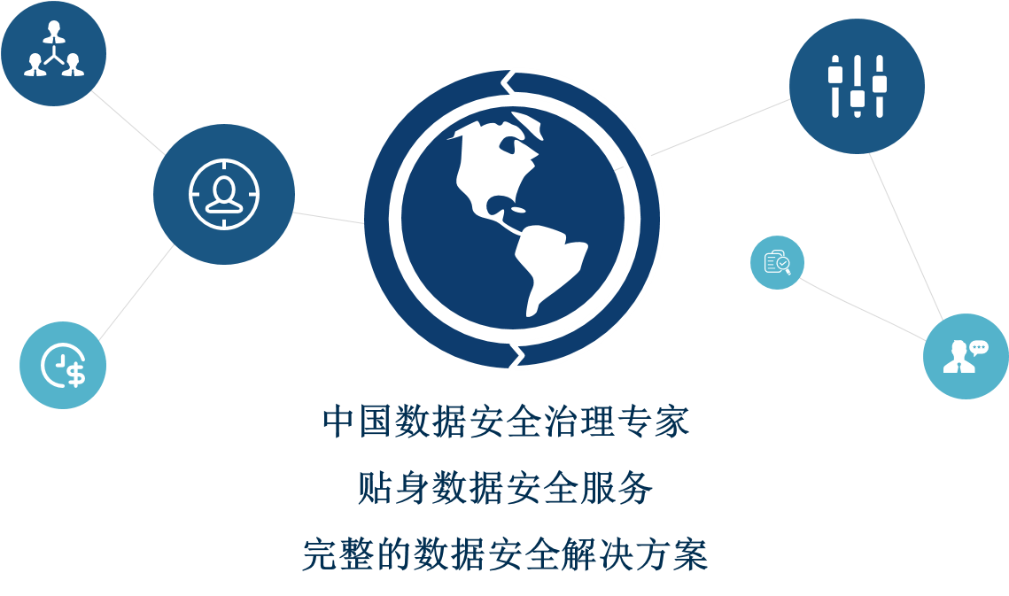

成都比特信安科技有限公司

序言
关于我们
成都比特信安科技有限公司是专注于数据安全治理的专业公司，致力成为中国大数据安全治理的“专业管家”，通过为用户提供贴身数据安全服务和完整的数据安全解决方案来体现公司的核心价值。
公司以大数据和数据治理发展趋势为基础，以大数据“系统安全”和“数据安全”为公司技术发展方向，面向运营商、大数据交易所、银行、军工党政单位等数据核心应用部门，提供适用、贴身、安全的数据安全治理综合解决方案。
版权说明
本系统最终解释权归成都比特信安科技有限公司所有。
操作注意事项
在使用过程中，请严格按照本手册中的步骤操作，若因操作不当导致发生意外情况，造成任何损失与本公司无关。本手册中的所有界面显示数据均为测试数据，仅供参考。
意见反馈
如果您对本系统有任何疑问，或者需要我们为您提供相关服务，可通过以下方式联系我们。
联系电话：028-87739516

目录
序言 2
目录 3
第一章 系统概述 4
1 系统简介 4
2 主要操作流程 4
第二章 系统管理员操作概要 5
1 系统管理 5
1.1 加密区管理 5
1.1.1 创建加密种子 5
1.1.2 创建普通目录 5
1.1.3 创建加密区 5
1.1.4 删除加密区 6
1.1.5 查看加密区 6
1.2 权限管理 7
1.2.1 修改文件或目录权限 7
1.2.2 修改文件或目录权限 7
第三章 操作用户操作概要 8
1 导入SDK 到工程 8
2 SDK接口调用 8
2.1 认证接口 8
2.2 读取文件数据 8
2.3 读取文件数据 9
2.4 存储文件数据 9
2.5 存储文件数据 9
2.6 创建目录 10
2.7 删除文件或目录 10
2.8 浏览目录下的文件或目录 10
2.9 递归浏览目录下的所有文件或目录 11
2.10 释放资源 11
3 使用样例 11

系统概述

系统简介
大数据平台加密系统提供数据的分布式高容错的加密存储功能，对外将接收各种文件类型的数据， 将数据加密后保存到大数据平台里面；当需要使用数据时将数据解密并返回存入时数据。

主要操作流程
加密任务的主要操作流程如图1所示。
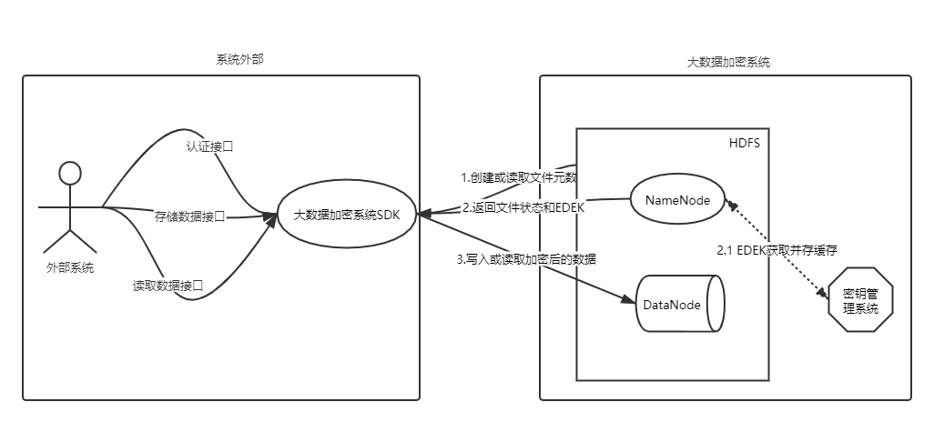
- 主要操作流程图

系统管理员操作概要

系统管理

加密区管理

创建加密种子
# hadoop key create <keyName>
<keyName> :加密种子名称
获取帮助信息hadoop key -help create

创建普通目录
# hdfs dfs -mkdir <path>
<path>：需要被设置的普通目录
获取帮助信息hdfs dfs -help mkdir

创建加密区
使用hdfs crypto 命令来操作加密区，之后 被放入加密区的文件会被自动加密，有权限查看的用户 查看 会自动解密，所有密钥操作的前提是kms必须正常开启并可访问，否则会报错:
Cannot list keys for KeyProvider: KMSClientProvider[http://172.16.192.168:16000/kms/v1/]: java.net.ConnectException: Connection refused
将加密种子和普通目录结合，生成加密区。
# hdfs crypto -createZone -keyName <keyName> -path <path>
# <keyName>：密钥名
# <path>: 需要被设置为加密区的目录
注意：（1）、当某个目录里有其他目录，不能用于创建加密区
RemoteException: Attempt to create an encryption zone for a non-empty directory.
（2）、当某个文件夹已经用密钥K1设置为加密区了，再用k2设置这个目录为加密区的时候，会报错，并创建加密区失败：
RemoteException: Directory /testdir2 is already in an encryption zone. (/testdir2)
获取帮助信息hdfs crypto -help createZone

删除加密区
# hdfs dfs -rmr <path>
获取帮助信息 hdfs dfs –help rm

查看加密区
# hdfs crypto –listZones
获取帮助信息hdfs crypto -help listZones

权限管理

修改文件或目录权限
#hdfs dfs -chmod [-R] <modeby 777> <path>
获取帮助信息hdfs dfs -help chmod

修改文件或目录权限
#hdfs dfs -chown [-R] OWNER:GROUP <path>
获取帮助信息hdfs dfs -help chown

操作用户操作概要

导入SDK 到工程
将SDK包btxa-crypto-sdk-1.0.jar及依赖的包导入到eclipse或idea java工程中

SDK接口调用
查看SDK java 代码com.btxa.crypto. IBtxaeCryptoStorageService类中的方法。具体包括如下接口方法：

认证接口
方法 | login(String username,String passwd)
参数名 | 参数类型 | 必选 | 说明
username | String | 是
passwd | String | 否 | 密码 可为空
返回值 | token | token为空表示失败，反之成功

读取文件数据
方法 | read (String hdfsPath,String localPath)
参数名 | 参数类型 | 必选 | 说明
hdfsPath | String | 是 | hdfs文件根路径
localPath | String | 是 | 存储到本地文件的路径
返回值 | 无

读取文件数据
方法 | read (String hdfsPath, OutputStream localStream)
参数名 | 参数类型 | 必选 | 说明
hdfsPath | String | 是 | hdfs文件根路径
localStream | OutputStream | 是 | 本地流
返回值 | 无

存储文件数据
方法 | write(String localPath, String hdfsPath)
参数名 | 参数类型 | 必选 | 说明
localPath | String | 是 | 存储到本地文件的路径
hdfsPath | String | 是 | hdfs文件根路径
返回值 | 无

存储文件数据
方法 | write(InputStream localStream, String hdfsPath)
参数名 | 参数类型 | 必选 | 说明
localStream | InputStream | 是 | 本地流
hdfsPath | String | 是 | hdfs文件根路径
返回值 | 无

创建目录
方法 | mkdir(String path)
参数名 | 参数类型 | 必选 | 说明
localStream | String | 是 | hdfs目录根路径
返回值 | boolean | 成功 或 失败

删除文件或目录
方法 | rm(String path, boolean isRecursive)
参数名 | 参数类型 | 必选 | 说明
path | String | 是 | 需要删除文件或目录的根路径
isRecursive | boolean | 是 | 是否递归删除目录下的文件
返回值 | boolean | 成功 或 失败

浏览目录下的文件或目录
方法 | ls(String path);
参数名 | 参数类型 | 必选 | 说明
path | String | 是 | 需要浏览的文件或目录的根路径
返回值 | List<BtxaFileBo> | 文件的具体信息

递归浏览目录下的所有文件或目录
方法 | lsr(String path)
参数名 | 参数类型 | 必选 | 说明
path | String | 是 | 需要浏览的文件或目录的根路径
返回值 | List<BtxaFileBo> | 文件的具体信息

释放资源
方法 | destroy()
参数名 | 参数类型 | 必选 | 说明
返回值 | 无

使用样例
